类型一 两位数不进位加应用题
基础训练
一、连一连。
李明军今年15岁，4年后多少岁？
列式：23+12
文具盒23元一个，钢笔12元一个，买一个钢笔和一个文具盒多少钱？

列式：15+33

列式：15+4
夏明看一本书，看了15页，还有33页没看，这本书一共有多少页？

二、解答题。
1.小小图书室有52本故事书，科技书比故事书多6本，科技书有多少本？

2.学校合唱队有男生42人，女生有25人，合唱队一共有多少人？

3.学校艺术展中的美术作品，水彩画有47幅，蜡笔画有22幅，一共展出多少幅美术作品？

4. 敏敏看一本书，看了78页，还剩21页没看，这本书一共有多少页？

5.王老师做了一些花奖励给明明和东东，明明得到15朵，东东得到23朵，王老师一共做了多少朵花？

6. 小红和小明去钓鱼，小红钓了23条鱼，小明钓的比小红多钓6条鱼，小明钓了多少条？

7.李明红剪五角星，第一次剪了13个，第二次和第一次剪的同样多，两次一共剪了多少个？

8.张浩今年12岁， 13年后他多少岁？

9.车上有乘客42人，到站后又上来6人，现在车上有多少人？

10.小丽的妈妈买回来一根绳子，截去16米做跳绳，还剩21米，这根绳子原来长多少米？

[来源:Zxxk.Com]
11．一只猴子重32千克，一只山羊比它重7千克，这只山羊重多少千克？

12．小明看一本科技书，看了68页还有20页没看，这本书一共有多少页?

13．小明今年12岁，在小明出生时妈妈23岁，妈妈今年多少岁？

14．妈妈买了一些水果糖，弟弟拿走26块糖，还剩31块，妈妈买了多少块水果糖？ [来源:学.科.网Z.X.X.K]

15.小红家养的家禽：

种类 | 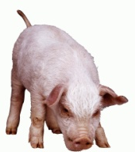 | 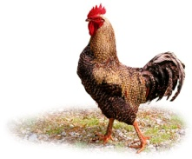 | 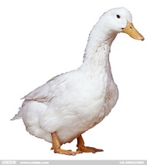
只数 | 6只 | 13只 | 23只

小红家养的猪和鸡一共有多少只？养的鹅和鸡一共有多少只？

16.
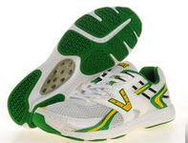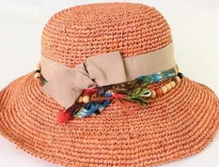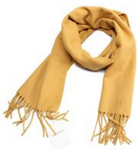
62元 21元 34元[来源:学,科,网]

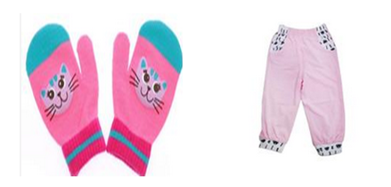
23元 32元

（1)买一双球鞋和一条围巾要付多少钱？

(2)买一顶帽子和一副手套要付多少钱？

(3)妈妈带100元买一条裤子和一双球鞋，够吗？

（4）你想买什么？选两样喜欢的，算一算要付多少钱？

17. 同学们今天种了25棵树，前天种了12棵树，昨天种了22棵树，昨天和今天一共种了多少棵？

拔高训练
一、不用解答，提出用一步加法解决的问题。
1.公园里有菊花27盆，月季花比菊花多9盆 ， ？
2.一只钢笔15元，一个书包23元， ？
3.丽丽买来一些桃子，给了弟弟6个，还剩23个， ？
4.爷爷今年72岁， ？
二、解答题。
1. 丽丽和明明一起去超市买学习用品，用去的钱在40-70元，丽丽买了一个铅笔盒（12元）。请你猜猜明明买了什么，并说明理由。
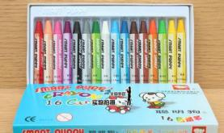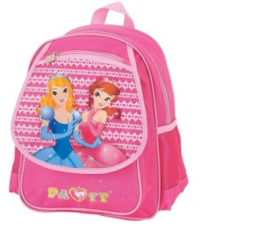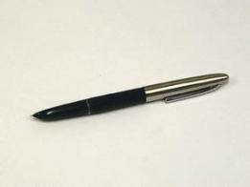

15元 40元 25元

2. 妈妈给小明买下面的玩具两件，最多用去多少钱，最少用去多少钱？

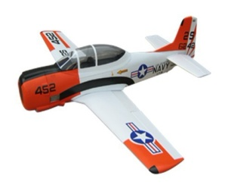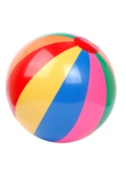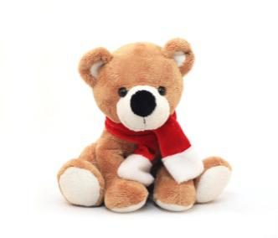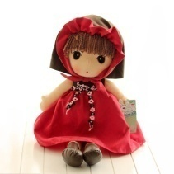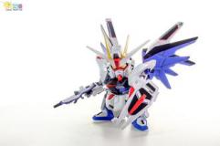

32元 6元 42元 22元 43元

参考答案
【基础训练】
一、○ ○
○ ○
○ ○
二、
1.【答案】 52+6=58（本）
答：科技书有58本。
2.【解析】根据题意用男生人数加上女生的人数就是一共的人数。
【答案】42+25=67（人）
答：合唱队一共有67人。
3.【解析】本题考查有关美术作品的实际问题。一共展出多少幅美术作品？是求47和22的和。在计算时注意要各个数位对齐，先从个位计算，两数相加时满十进一。
【答案】47+22=69（幅） 答：一共展出69幅美术作品。
4.【解析】根据题意用已看的页数加上还剩的页数就是这本书的页数。
【答案】78+21=99（人）
答：这本书一共有99页。
5.【解析】根据题意用明明做的花加上东东做的花就是王老师一共做的。
【答案】15+23=38（朵）
答：王老师一共做了38朵花。
6.【答案】23+6=29（条）
答：小明钓了29条鱼。
7.【答案】 13+13=26（个）
答：两次一共剪了26个。
8.【答案】 12+13=25（岁）
答：13年后他25岁。
9.【答案】 42+6=48（人）
答：现在车上有48人。
10.【答案】 16+21=37（米）
答：这根绳子原来长37米。
11. 【答案】32+7=39（千克）
答：这只山羊重39千克。
12. 【答案】68＋20＝88（页） 答：这本书一共有88页。
13. 【解析】本题考查有关减法的逆运算的实际应用。已知小明今年12岁，在小明出生时妈妈23岁，那么小明长到12岁时，妈妈也过了12年，妈妈今年的岁数是求23与12的和即可。
【答案】12+23＝35（岁） 答：妈妈今年35岁。
14. 【解析】本题考查有关加法的实际应用。已知弟弟拿走26块糖，还剩31块，要求出妈妈买水果糖的数量，即求26与31的和即可。
【答案】26＋31＝57（块） 答：妈妈买了57块水果糖。
15.【答案】6+13=19（只） 13+23=36（只）
答：小红家养的猪和鸡一共有19只。养的鹅和鸡一共有36只。
16.(1)【解析】根据题意，应先找出球鞋和围巾的价钱，然后两者相加即可。
【答案】62+34=96（元）
答：买球鞋和围巾一共付96元。
(2)【解析】根据题意，应先找出手套和帽子的价钱，然后两者相加即可。
【答案】21+23=44（元）
答：买手套和帽子一共付44元。
(3)【解析】根据题意，应先找出球鞋和裤子的价钱，然后两者相加的得数和 100元比较，大于100元就是不够，小于100元就是够买的。
【答案】32+62=94（元）
答：够买的，一共花94元。
(4)【解析】本题是开放性题目，学生可自主解题。
【答案】略
17.【解析】注意“前天种了12棵树”是干扰因素。
【答案】25+22=47（棵）
答：昨天和今天一共种了47棵。
【拔高训练】
一、1.月季花有多少盆？
2.一只钢笔和一个书包一共有多少元？
3.丽丽买来多少个桃子？
4.10年后爷爷多少岁？[来源:Z.xx.k.Com]
二、
1. 【解析】可以通过试一试的方法看12与下面哪个价格的和在40-70之间。
【答案】12+15=27（元） 12+40=52（元） 12+25=37（元）
只有52在40-70之间，所以明明买了书包。
2.【解析】将价格最高的两件相加就是最多用去的，价格最低的两件相加就是最少用去的。
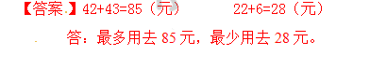

[来源:Z|xx|k.Com]

